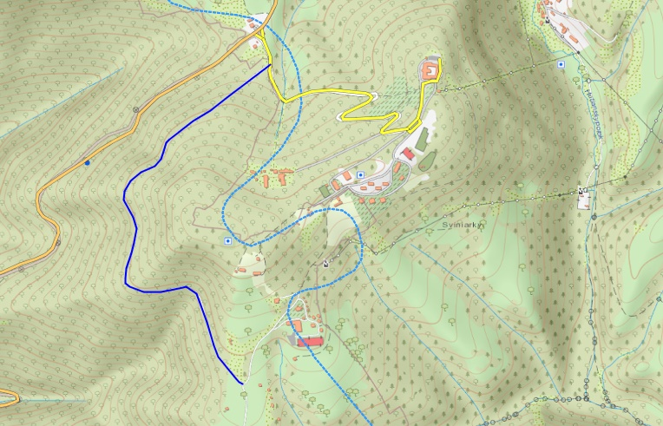

**Legenda:**

Budúce vedenie asfaltovej účelovej komunikácie